职业卫生技术服务报告网上公示信息表
项目信息 | 项目名称 | 滨中元川金属制品(昆山)有限公司定期检测
项目信息 | 报告质控编号 | 苏职质控（定期）（2026）015018
用人单位信息 | 用人单位名称 | 滨中元川金属制品(昆山)有限公司
用人单位信息 | 服务地址 | 江苏省昆山开发区蓬朗高鼎路1号
用人单位信息 | 联系人 | 许建娟
职业卫生技术服务机构信息 | 机构名称 | 江苏康达检测技术股份有限公司
职业卫生技术服务机构信息 | 资质证书编号 | （苏）卫职技字[2021]第049号
项目组  人员信息 | 项目组成员 | 周丽、徐旖旎、钱亚骜、程行行、杨玉麟、林海雪原
项目组  人员信息 | 现场调查人员 | 钱亚骜、林海雪原 | 用人单位陪同人员 |  | 现场调查时间 | 2026-05-29~2026-05-29
项目组  人员信息 | 现场采样测量人员 | 钱亚骜、杨玉麟、林海雪原 | 用人单位陪同人员 |  | 现场采样测量时间 | 2026-05-29~2026-05-29
项目组  人员信息 | 实验室分析人员 | 周丽、徐旖旎、程行行 |  |  | 实验室分析时间
技术服务  图像影像 | 现场调查 | - 门口照片  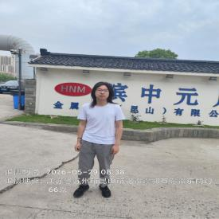  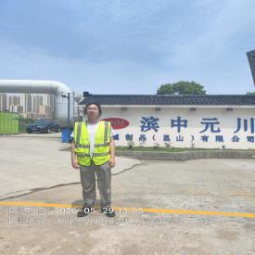  - 现场照片（如无提供用人单位保密相关证明）  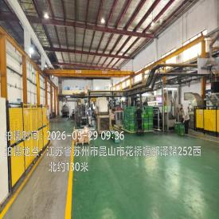
技术服务  图像影像 | 现场采样测量 | - 门口照片  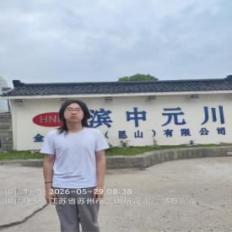  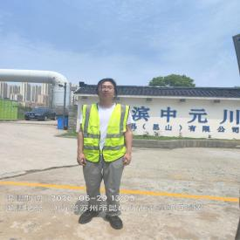  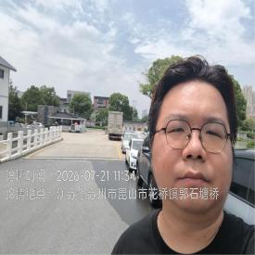  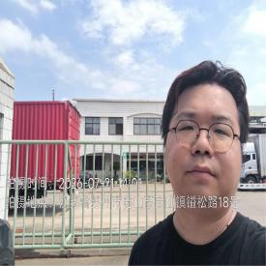  - 现场照片（如无提供用人单位保密相关证明）  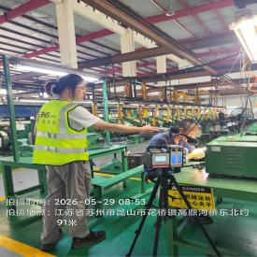  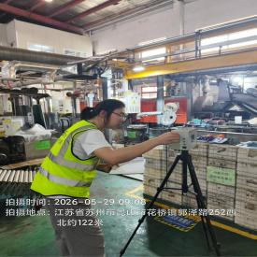  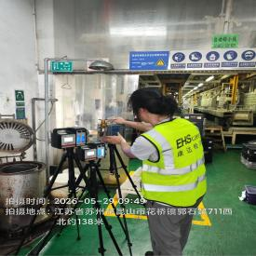  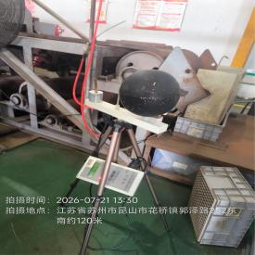  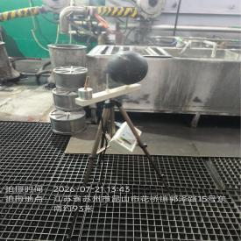  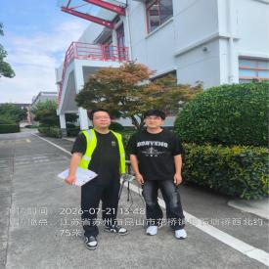

职业卫生技术服务报告网上公示信息表
项目信息 | 项目名称 | 昆山永生涂装有限公司定期检测
项目信息 | 报告质控编号 | 苏职质控（定期）（2026）020902
用人单位信息 | 用人单位名称 | 昆山永生涂装有限公司
用人单位信息 | 服务地址 | 千灯镇秦峰南路1050号
用人单位信息 | 联系人 | 戴晓红
职业卫生技术服务机构信息 | 机构名称 | 江苏康达检测技术股份有限公司
职业卫生技术服务机构信息 | 资质证书编号 | （苏）卫职技字[2021]第049号
项目组  人员信息 | 项目组成员 | 周丽、何帅、杨建峰、程行行、徐敏
项目组  人员信息 | 现场调查人员 | 何帅、杨建峰 | 用人单位陪同人员 |  | 现场调查时间 | 2026-07-02~2026-07-02
项目组  人员信息 | 现场采样测量人员 | 何帅、杨建峰 | 用人单位陪同人员 |  | 现场采样测量时间 | 2026-07-02~2026-07-02
项目组  人员信息 | 实验室分析人员 | 周丽、程行行、徐敏 |  |  | 实验室分析时间
技术服务  图像影像 | 现场调查 | - 门口照片  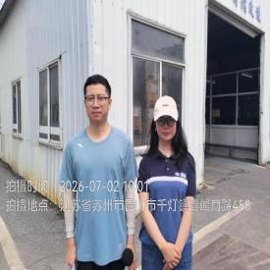  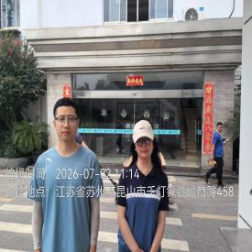  - 现场照片（如无提供用人单位保密相关证明）  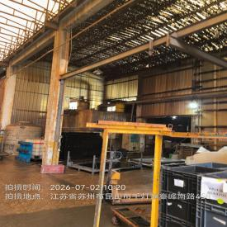
技术服务  图像影像 | 现场采样测量 | - 门口照片  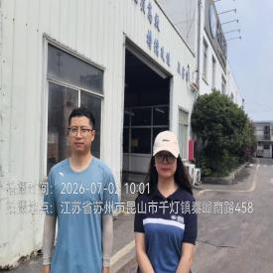  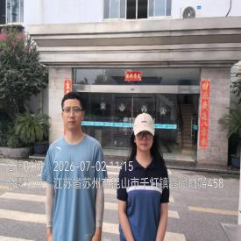  - 现场照片（如无提供用人单位保密相关证明）  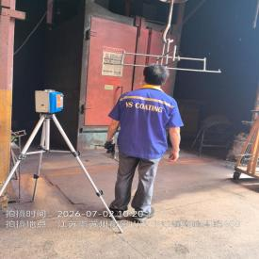

职业卫生技术服务报告网上公示信息表
项目信息 | 项目名称 | 昆山中和弹簧有限公司定期检测
项目信息 | 报告质控编号 | 苏职质控（定期）（2026）022518
用人单位信息 | 用人单位名称 | 昆山中和弹簧有限公司
用人单位信息 | 服务地址 | 江苏省昆山经济技术开发区雄鹰路176号
用人单位信息 | 联系人 | 徐智慧
职业卫生技术服务机构信息 | 机构名称 | 江苏康达检测技术股份有限公司
职业卫生技术服务机构信息 | 资质证书编号 | （苏）卫职技字[2021]第049号
项目组  人员信息 | 项目组成员 | 周丽、高杨、唐泽田、程行行、孙赛
项目组  人员信息 | 现场调查人员 | 高杨、唐泽田 | 用人单位陪同人员 |  | 现场调查时间 | 2026-06-26~2026-06-26
项目组  人员信息 | 现场采样测量人员 | 高杨、唐泽田 | 用人单位陪同人员 |  | 现场采样测量时间 | 2026-06-26~2026-06-26
项目组  人员信息 | 实验室分析人员 | 周丽、程行行、孙赛 |  |  | 实验室分析时间
技术服务  图像影像 | 现场调查 | - 门口照片  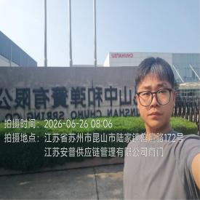  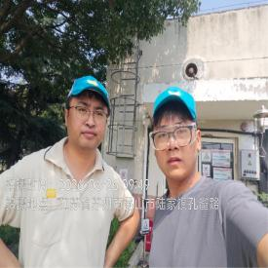  - 现场照片（如无提供用人单位保密相关证明）  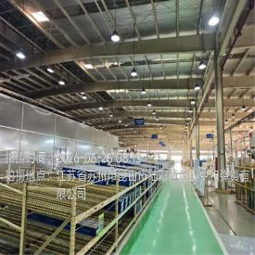
技术服务  图像影像 | 现场采样测量 | - 门口照片  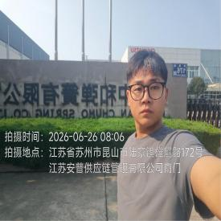  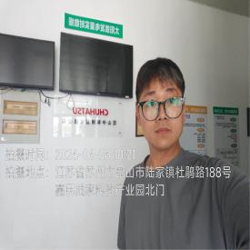  - 现场照片（如无提供用人单位保密相关证明）  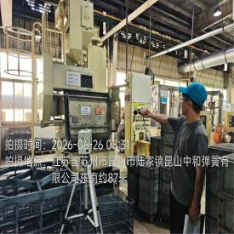  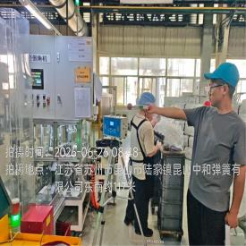  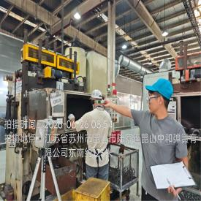  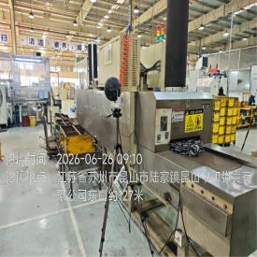

职业卫生技术服务报告网上公示信息表
项目信息 | 项目名称 | 塞拉尼斯兴达（无锡）单丝有限公司定期检测
项目信息 | 报告质控编号 | 苏职质控（定期）（2026）022519
用人单位信息 | 用人单位名称 | 塞拉尼斯兴达（无锡）单丝有限公司
用人单位信息 | 服务地址 | 无锡惠山区玉祁镇兴达路18号
用人单位信息 | 联系人 | 赵工
职业卫生技术服务机构信息 | 机构名称 | 江苏康达检测技术股份有限公司
职业卫生技术服务机构信息 | 资质证书编号 | （苏）卫职技字[2021]第049号
项目组  人员信息 | 项目组成员 | 浦宗浩、孙传甫、左成静、杨玉麟、魏恒宇
项目组  人员信息 | 现场调查人员 | 浦宗浩、杨玉麟 | 用人单位陪同人员 |  | 现场调查时间 | 2026-07-06~2026-07-06
项目组  人员信息 | 现场采样测量人员 | 浦宗浩、杨玉麟 | 用人单位陪同人员 |  | 现场采样测量时间 | 2026-07-06~2026-07-06
项目组  人员信息 | 实验室分析人员 | 孙传甫、左成静、魏恒宇 |  |  | 实验室分析时间
技术服务  图像影像 | 现场调查 | - 门口照片  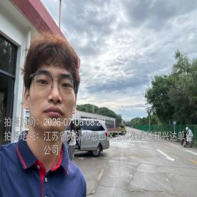  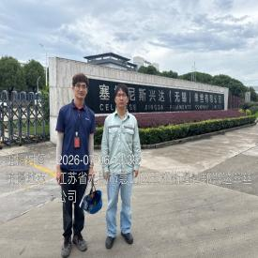  - 现场照片（如无提供用人单位保密相关证明）  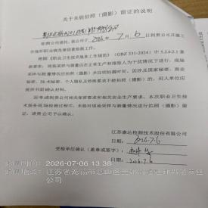
技术服务  图像影像 | 现场采样测量 | - 门口照片  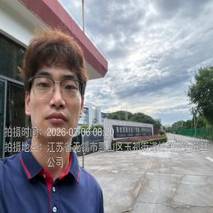  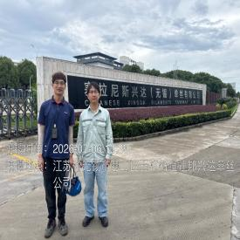  - 现场照片（如无提供用人单位保密相关证明）  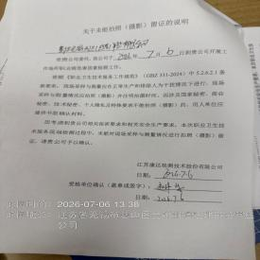

职业卫生技术服务报告网上公示信息表
项目信息 | 项目名称 | 江苏芯梦半导体设备有限公司定期检测
项目信息 | 报告质控编号 | 苏职质控（定期）（2026）023075
用人单位信息 | 用人单位名称 | 江苏芯梦半导体设备有限公司
用人单位信息 | 服务地址 | 苏州市吴中区经济开发区东吴南路25号城南科技产业园7幢（2号厂房）1、2层
用人单位信息 | 联系人 | 郝国文
职业卫生技术服务机构信息 | 机构名称 | 江苏康达检测技术股份有限公司
职业卫生技术服务机构信息 | 资质证书编号 | （苏）卫职技字[2021]第049号
项目组  人员信息 | 项目组成员 | 周丽、唐泽田、程行行、徐敏、熊兴瑞
项目组  人员信息 | 现场调查人员 | 唐泽田、熊兴瑞 | 用人单位陪同人员 |  | 现场调查时间 | 2026-07-18~2026-07-18
项目组  人员信息 | 现场采样测量人员 | 唐泽田、熊兴瑞 | 用人单位陪同人员 |  | 现场采样测量时间 | 2026-07-18~2026-07-20
项目组  人员信息 | 实验室分析人员 | 周丽、程行行、徐敏 |  |  | 实验室分析时间
技术服务  图像影像 | 现场调查 | - 门口照片  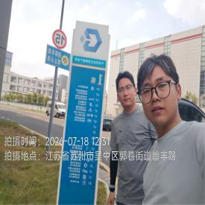  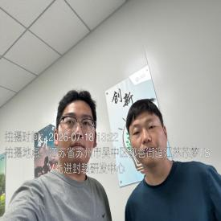  - 现场照片（如无提供用人单位保密相关证明）  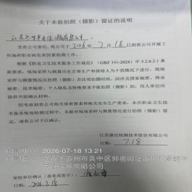
技术服务  图像影像 | 现场采样测量 | - 门口照片  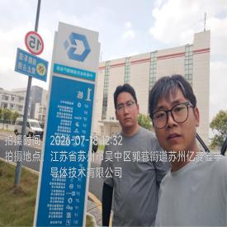  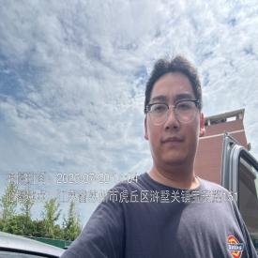  - 现场照片（如无提供用人单位保密相关证明）  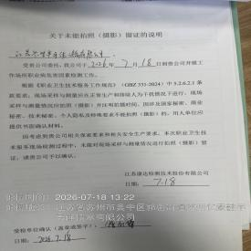  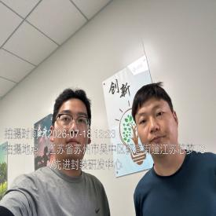

职业卫生技术服务报告网上公示信息表
项目信息 | 项目名称 | 宝时得科技（中国）有限公司定期检测
项目信息 | 报告质控编号 | 苏职质控（定期）（2026）023149
用人单位信息 | 用人单位名称 | 宝时得科技（中国）有限公司
用人单位信息 | 服务地址 | 江苏省_苏州市_工业园区
用人单位信息 | 联系人 | 傅旭辉
职业卫生技术服务机构信息 | 机构名称 | 江苏康达检测技术股份有限公司
职业卫生技术服务机构信息 | 资质证书编号 | （苏）卫职技字[2021]第049号
项目组  人员信息 | 项目组成员 | 周丽、杨建峰、徐敬、陈中秋、程行行
项目组  人员信息 | 现场调查人员 | 杨建峰、陈中秋 | 用人单位陪同人员 |  | 现场调查时间 | 2026-07-10~2026-07-10
项目组  人员信息 | 现场采样测量人员 | 杨建峰、陈中秋 | 用人单位陪同人员 |  | 现场采样测量时间 | 2026-07-10~2026-07-10
项目组  人员信息 | 实验室分析人员 | 周丽、徐敬、程行行 |  |  | 实验室分析时间
技术服务  图像影像 | 现场调查 | - 门口照片  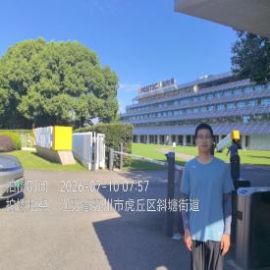  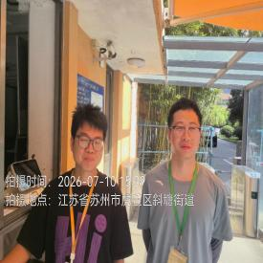  - 现场照片（如无提供用人单位保密相关证明）  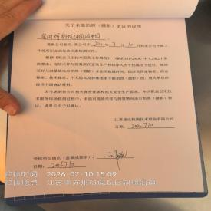
技术服务  图像影像 | 现场采样测量 | - 门口照片  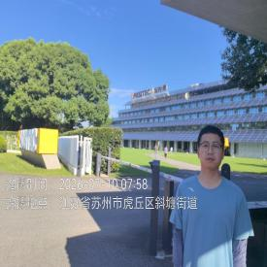  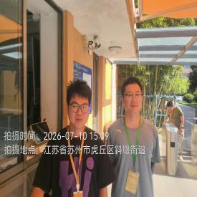  - 现场照片（如无提供用人单位保密相关证明）  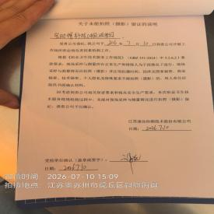

职业卫生技术服务报告网上公示信息表
项目信息 | 项目名称 | 苏州忆联信息系统有限公司定期检测
项目信息 | 报告质控编号 | 苏职质控（定期）（2026）023152
用人单位信息 | 用人单位名称 | 苏州忆联信息系统有限公司
用人单位信息 | 服务地址 | 江苏省_苏州市_工业园区
用人单位信息 | 联系人 | 施颖
职业卫生技术服务机构信息 | 机构名称 | 江苏康达检测技术股份有限公司
职业卫生技术服务机构信息 | 资质证书编号 | （苏）卫职技字[2021]第049号
项目组  人员信息 | 项目组成员 | 张云龙、张梦磊、孙传甫、左成静、魏恒宇
项目组  人员信息 | 现场调查人员 | 张云龙、张梦磊 | 用人单位陪同人员 |  | 现场调查时间 | 2026-07-14~2026-07-14
项目组  人员信息 | 现场采样测量人员 | 张云龙、张梦磊 | 用人单位陪同人员 |  | 现场采样测量时间 | 2026-07-14~2026-07-14
项目组  人员信息 | 实验室分析人员 | 孙传甫、左成静、魏恒宇 |  |  | 实验室分析时间
技术服务  图像影像 | 现场调查 | - 门口照片  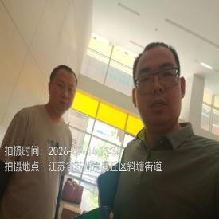  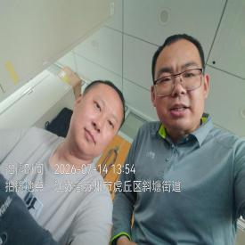  - 现场照片（如无提供用人单位保密相关证明）  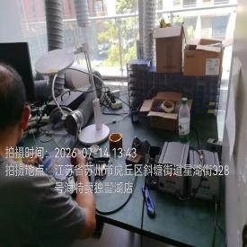
技术服务  图像影像 | 现场采样测量 | - 门口照片  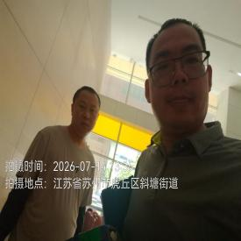  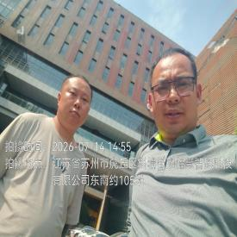  - 现场照片（如无提供用人单位保密相关证明）  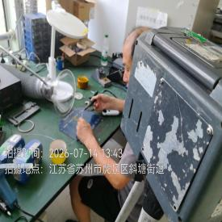  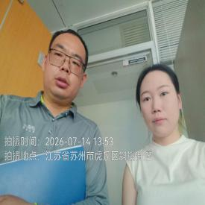

职业卫生技术服务报告网上公示信息表
项目信息 | 项目名称 | 苏州汉骅半导体有限公司定期检测
项目信息 | 报告质控编号 | 苏职质控（定期）（2026）023256
用人单位信息 | 用人单位名称 | 苏州汉骅半导体有限公司
用人单位信息 | 服务地址 | 苏州工业园区长阳街259号钟园工业坊BO-1F
用人单位信息 | 联系人 | 吴新丽
职业卫生技术服务机构信息 | 机构名称 | 江苏康达检测技术股份有限公司
职业卫生技术服务机构信息 | 资质证书编号 | （苏）卫职技字[2021]第049号
项目组  人员信息 | 项目组成员 | 周丽、张梦磊、高杨、程行行、孙赛
项目组  人员信息 | 现场调查人员 | 张梦磊、高杨 | 用人单位陪同人员 |  | 现场调查时间 | 2026-07-08~2026-07-08
项目组  人员信息 | 现场采样测量人员 | 张梦磊、高杨 | 用人单位陪同人员 |  | 现场采样测量时间 | 2026-07-08~2026-07-08
项目组  人员信息 | 实验室分析人员 | 周丽、程行行、孙赛 |  |  | 实验室分析时间
技术服务  图像影像 | 现场调查 | - 门口照片  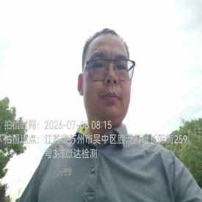  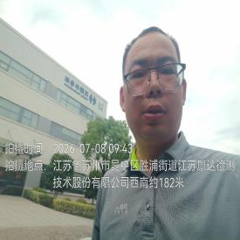  - 现场照片（如无提供用人单位保密相关证明）  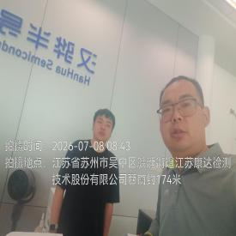  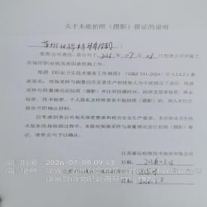
技术服务  图像影像 | 现场采样测量 | - 门口照片  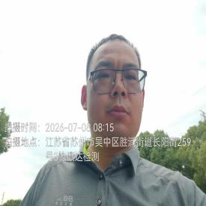  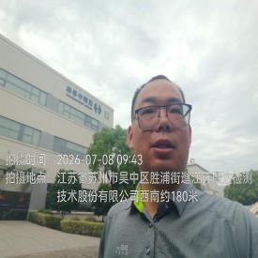  - 现场照片（如无提供用人单位保密相关证明）  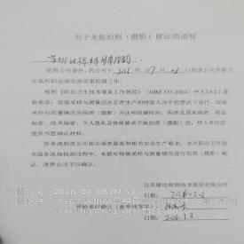

职业卫生技术服务报告网上公示信息表
项目信息 | 项目名称 | 江苏华一机械有限公司定期检测
项目信息 | 报告质控编号 | 苏职质控（定期）（2026）023258
用人单位信息 | 用人单位名称 | 江苏华一机械有限公司
用人单位信息 | 服务地址 | 南通市通州区西亭镇工业集中区
用人单位信息 | 联系人 | 朱经理
职业卫生技术服务机构信息 | 机构名称 | 江苏康达检测技术股份有限公司
职业卫生技术服务机构信息 | 资质证书编号 | （苏）卫职技字[2021]第049号
项目组  人员信息 | 项目组成员 | 陶鸿飞、林海雪原
项目组  人员信息 | 现场调查人员 | 陶鸿飞、林海雪原 | 用人单位陪同人员 |  | 现场调查时间 | 2026-07-06~2026-07-06
项目组  人员信息 | 现场采样测量人员 | 陶鸿飞、林海雪原 | 用人单位陪同人员 |  | 现场采样测量时间 | 2026-07-06~2026-07-06
项目组  人员信息 | 实验室分析人员 |  |  |  | 实验室分析时间
技术服务  图像影像 | 现场调查 | - 门口照片  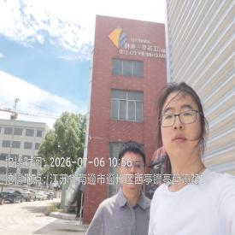  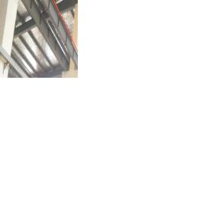  - 现场照片（如无提供用人单位保密相关证明）  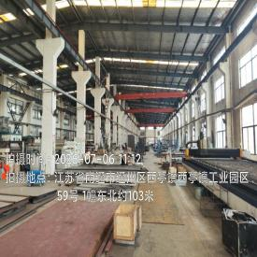
技术服务  图像影像 | 现场采样测量 | - 门口照片  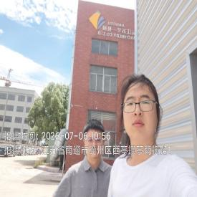  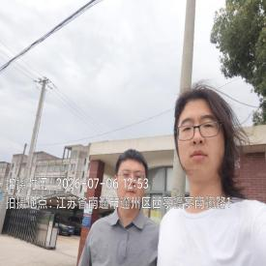  - 现场照片（如无提供用人单位保密相关证明）  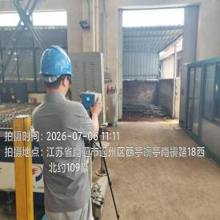  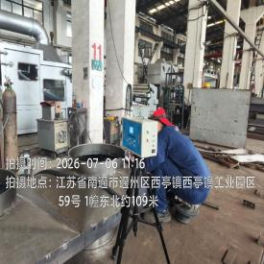

职业卫生技术服务报告网上公示信息表
项目信息 | 项目名称 | 领先科技（东台）有限公司定期检测
项目信息 | 报告质控编号 | 苏职质控（定期）（2026）023687
用人单位信息 | 用人单位名称 | 领先科技（东台）有限公司
用人单位信息 | 服务地址 | 东台经济开发区经八路东、西两侧【领胜城科技（江苏）有限公司经营性用房】
用人单位信息 | 联系人 | 沈林
职业卫生技术服务机构信息 | 机构名称 | 江苏康达检测技术股份有限公司
职业卫生技术服务机构信息 | 资质证书编号 | （苏）卫职技字[2021]第049号
项目组  人员信息 | 项目组成员 | 许燕、浦宗浩、钱亚骜、杨玉麟
项目组  人员信息 | 现场调查人员 | 钱亚骜、杨玉麟 | 用人单位陪同人员 |  | 现场调查时间 | 2026-04-23~2026-04-23
项目组  人员信息 | 现场采样测量人员 | 许燕、浦宗浩 | 用人单位陪同人员 |  | 现场采样测量时间 | 2026-07-29~2026-07-29
项目组  人员信息 | 实验室分析人员 |  |  |  | 实验室分析时间
技术服务  图像影像 | 现场调查 | - 门口照片  - 现场照片（如无提供用人单位保密相关证明）
技术服务  图像影像 | 现场采样测量 | - 门口照片  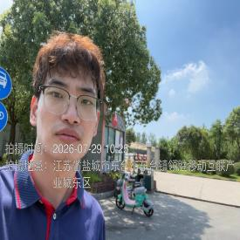  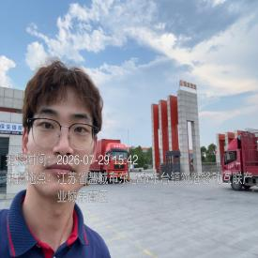  - 现场照片（如无提供用人单位保密相关证明）  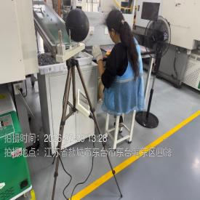

职业卫生技术服务报告网上公示信息表
项目信息 | 项目名称 | 苏州友利康电子科技有限公司定期检测
项目信息 | 报告质控编号 | 苏职质控（定期）（2026）023696
用人单位信息 | 用人单位名称 | 苏州友利康电子科技有限公司
用人单位信息 | 服务地址 | 江苏省苏州市吴中区木渎镇尧峰东路18号创域智能产业园D幢5层
用人单位信息 | 联系人 | 魏连生
职业卫生技术服务机构信息 | 机构名称 | 江苏康达检测技术股份有限公司
职业卫生技术服务机构信息 | 资质证书编号 | （苏）卫职技字[2021]第049号
项目组  人员信息 | 项目组成员 | 张云龙、浦宗浩、孙传甫、左成静、魏恒宇
项目组  人员信息 | 现场调查人员 | 张云龙、浦宗浩 | 用人单位陪同人员 |  | 现场调查时间 | 2026-07-25~2026-07-25
项目组  人员信息 | 现场采样测量人员 | 张云龙、浦宗浩 | 用人单位陪同人员 |  | 现场采样测量时间 | 2026-07-25~2026-07-25
项目组  人员信息 | 实验室分析人员 | 孙传甫、左成静、魏恒宇 |  |  | 实验室分析时间
技术服务  图像影像 | 现场调查 | - 门口照片  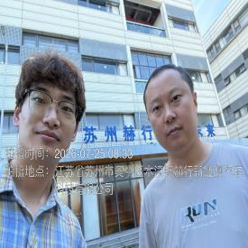  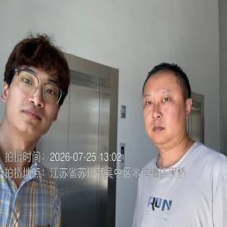  - 现场照片（如无提供用人单位保密相关证明）  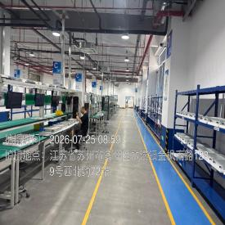
技术服务  图像影像 | 现场采样测量 | - 门口照片  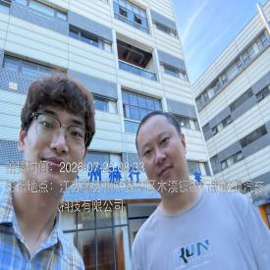  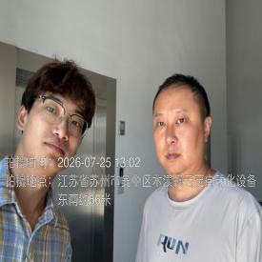  - 现场照片（如无提供用人单位保密相关证明）  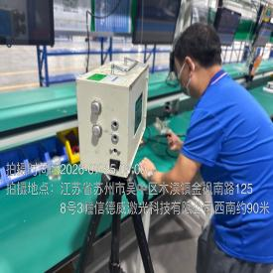

职业卫生技术服务报告网上公示信息表
项目信息 | 项目名称 | 常熟市龙腾辽鞍机械有限公司定期检测
项目信息 | 报告质控编号 | 苏职质控（定期）（2026）023698
用人单位信息 | 用人单位名称 | 常熟市龙腾辽鞍机械有限公司
用人单位信息 | 服务地址 | 常熟市梅李镇通港工业园华联路118号
用人单位信息 | 联系人 | 燕志刚
职业卫生技术服务机构信息 | 机构名称 | 江苏康达检测技术股份有限公司
职业卫生技术服务机构信息 | 资质证书编号 | （苏）卫职技字[2021]第049号
项目组  人员信息 | 项目组成员 | 张云龙、赵文涛
项目组  人员信息 | 现场调查人员 | 张云龙、赵文涛 | 用人单位陪同人员 |  | 现场调查时间 | 2026-07-23~2026-07-23
项目组  人员信息 | 现场采样测量人员 | 张云龙、赵文涛 | 用人单位陪同人员 |  | 现场采样测量时间 | 2026-07-23~2026-07-23
项目组  人员信息 | 实验室分析人员 |  |  |  | 实验室分析时间
技术服务  图像影像 | 现场调查 | - 门口照片  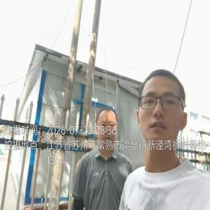  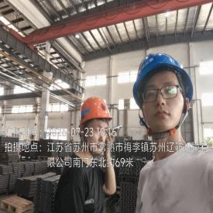  - 现场照片（如无提供用人单位保密相关证明）  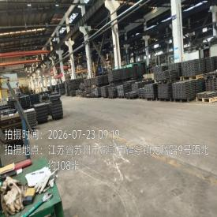
技术服务  图像影像 | 现场采样测量 | - 门口照片  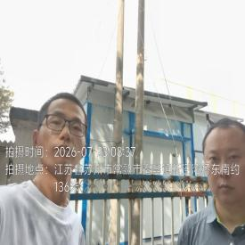  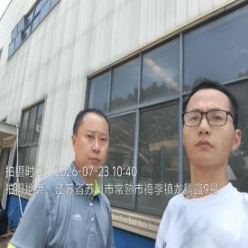  - 现场照片（如无提供用人单位保密相关证明）  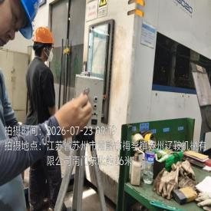  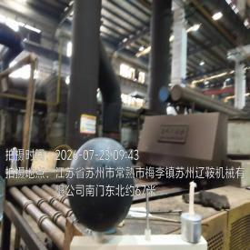  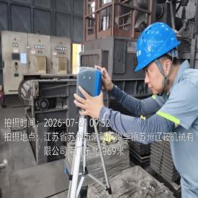  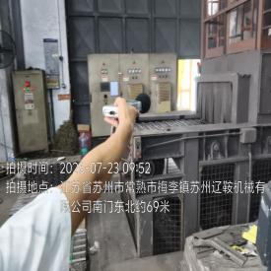

职业卫生技术服务报告网上公示信息表
项目信息 | 项目名称 | 江阴海达橡塑股份有限公司云亭分公司定期检测
项目信息 | 报告质控编号 | 苏职质控（定期）（2026）023705
用人单位信息 | 用人单位名称 | 江阴海达橡塑股份有限公司云亭分公司
用人单位信息 | 服务地址 | 江阴市云顾路201号
用人单位信息 | 联系人 | 严玉岐
职业卫生技术服务机构信息 | 机构名称 | 江苏康达检测技术股份有限公司
职业卫生技术服务机构信息 | 资质证书编号 | （苏）卫职技字[2021]第049号
项目组  人员信息 | 项目组成员 | 杨建峰、高杨
项目组  人员信息 | 现场调查人员 | 杨建峰、高杨 | 用人单位陪同人员 |  | 现场调查时间 | 2026-07-23~2026-07-23
项目组  人员信息 | 现场采样测量人员 | 杨建峰、高杨 | 用人单位陪同人员 |  | 现场采样测量时间 | 2026-07-23~2026-07-23
项目组  人员信息 | 实验室分析人员 |  |  |  | 实验室分析时间
技术服务  图像影像 | 现场调查 | - 门口照片  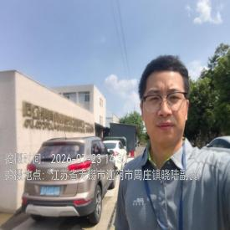  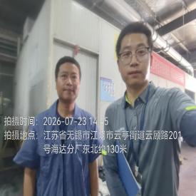  - 现场照片（如无提供用人单位保密相关证明）  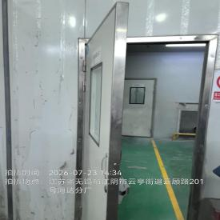
技术服务  图像影像 | 现场采样测量 | - 门口照片  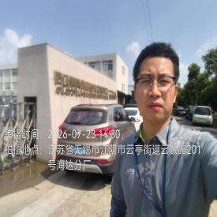  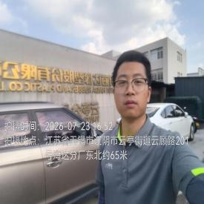  - 现场照片（如无提供用人单位保密相关证明）  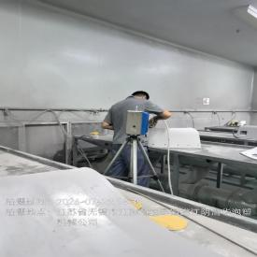  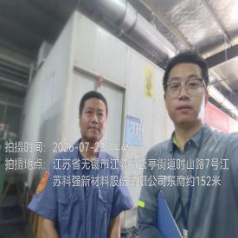

职业卫生技术服务报告网上公示信息表
项目信息 | 项目名称 | 太仓市双凤镇三卜石模具加工厂(个体工商户)定期检测
项目信息 | 报告质控编号 | 苏职质控（定期）（2026）023711
用人单位信息 | 用人单位名称 | 太仓市双凤镇三卜石模具加工厂(个体工商户)
用人单位信息 | 服务地址 | 江苏省苏州市太仓市双凤镇新杨路8号
用人单位信息 | 联系人 | 常以磊
职业卫生技术服务机构信息 | 机构名称 | 江苏康达检测技术股份有限公司
职业卫生技术服务机构信息 | 资质证书编号 | （苏）卫职技字[2021]第049号
项目组  人员信息 | 项目组成员 | 陈中秋、杨玉麟
项目组  人员信息 | 现场调查人员 | 陈中秋、杨玉麟 | 用人单位陪同人员 |  | 现场调查时间 | 2026-07-23~2026-07-23
项目组  人员信息 | 现场采样测量人员 | 陈中秋、杨玉麟 | 用人单位陪同人员 |  | 现场采样测量时间 | 2026-07-23~2026-07-23
项目组  人员信息 | 实验室分析人员 |  |  |  | 实验室分析时间
技术服务  图像影像 | 现场调查 | - 门口照片  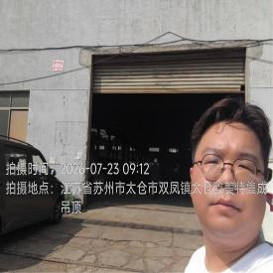  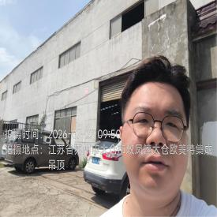  - 现场照片（如无提供用人单位保密相关证明）  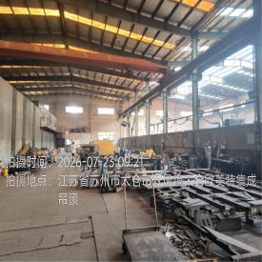
技术服务  图像影像 | 现场采样测量 | - 门口照片  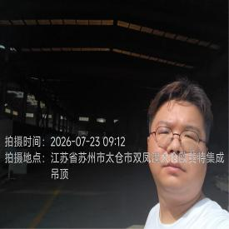  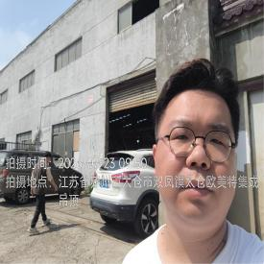  - 现场照片（如无提供用人单位保密相关证明）  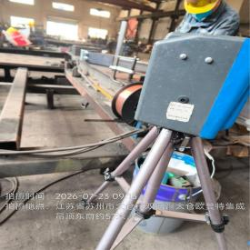  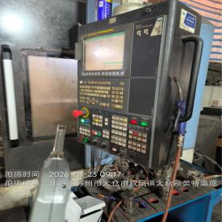  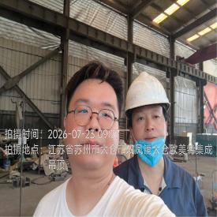

职业卫生技术服务报告网上公示信息表
项目信息 | 项目名称 | 江阴海达橡塑股份有限公司定期检测
项目信息 | 报告质控编号 | 苏职质控（定期）（2026）023726
用人单位信息 | 用人单位名称 | 江阴海达橡塑股份有限公司
用人单位信息 | 服务地址 | 江阴市周庄镇云顾路585号
用人单位信息 | 联系人 | 严玉岐
职业卫生技术服务机构信息 | 机构名称 | 江苏康达检测技术股份有限公司
职业卫生技术服务机构信息 | 资质证书编号 | （苏）卫职技字[2021]第049号
项目组  人员信息 | 项目组成员 | 杨建峰、高杨
项目组  人员信息 | 现场调查人员 | 杨建峰、高杨 | 用人单位陪同人员 |  | 现场调查时间 | 2026-07-23~2026-07-23
项目组  人员信息 | 现场采样测量人员 | 杨建峰、高杨 | 用人单位陪同人员 |  | 现场采样测量时间 | 2026-07-23~2026-07-23
项目组  人员信息 | 实验室分析人员 |  |  |  | 实验室分析时间
技术服务  图像影像 | 现场调查 | - 门口照片  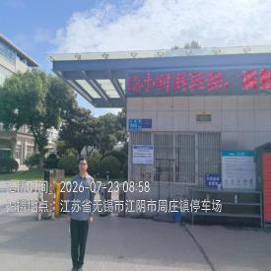  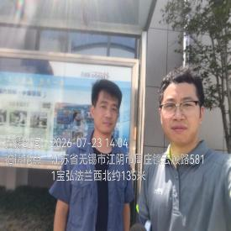  - 现场照片（如无提供用人单位保密相关证明）  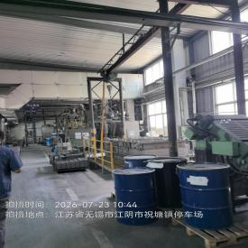
技术服务  图像影像 | 现场采样测量 | - 门口照片  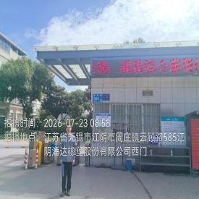  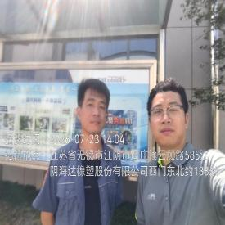  - 现场照片（如无提供用人单位保密相关证明）  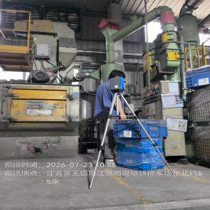  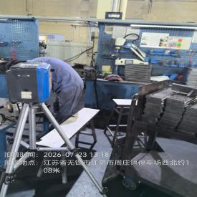

职业卫生技术服务报告网上公示信息表
项目信息 | 项目名称 | 江苏太和轻合金科技有限公司定期检测
项目信息 | 报告质控编号 | 苏职质控（定期）（2026）023842
用人单位信息 | 用人单位名称 | 江苏太和轻合金科技有限公司
用人单位信息 | 服务地址 | 江苏省泰州市姜堰区三水街道苏州路1号
用人单位信息 | 联系人 | 黄陈
职业卫生技术服务机构信息 | 机构名称 | 江苏康达检测技术股份有限公司
职业卫生技术服务机构信息 | 资质证书编号 | （苏）卫职技字[2021]第049号
项目组  人员信息 | 项目组成员 | 许燕、何帅、浦宗浩
项目组  人员信息 | 现场调查人员 | 何帅、浦宗浩 | 用人单位陪同人员 |  | 现场调查时间 | 2026-07-07~2026-07-07
项目组  人员信息 | 现场采样测量人员 | 许燕、浦宗浩 | 用人单位陪同人员 |  | 现场采样测量时间 | 2026-07-09~2026-07-09
项目组  人员信息 | 实验室分析人员 |  |  |  | 实验室分析时间
技术服务  图像影像 | 现场调查 | - 门口照片  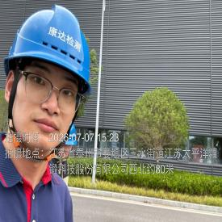  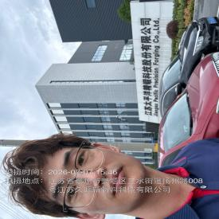  - 现场照片（如无提供用人单位保密相关证明）  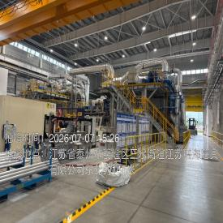  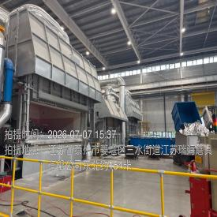
技术服务  图像影像 | 现场采样测量 | - 门口照片  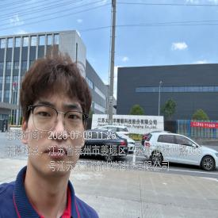  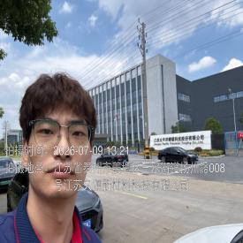  - 现场照片（如无提供用人单位保密相关证明）  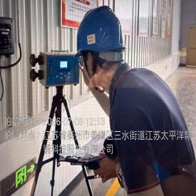  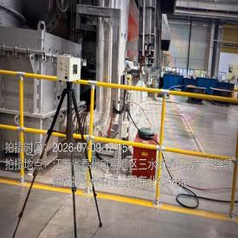

职业卫生技术服务报告网上公示信息表
项目信息 | 项目名称 | 江阴海达高分子新材料有限公司定期检测
项目信息 | 报告质控编号 | 苏职质控（定期）（2026）023911
用人单位信息 | 用人单位名称 | 江阴海达高分子新材料有限公司
用人单位信息 | 服务地址 | 江阴市祝塘镇云顾路1-2号
用人单位信息 | 联系人 | 严玉岐
职业卫生技术服务机构信息 | 机构名称 | 江苏康达检测技术股份有限公司
职业卫生技术服务机构信息 | 资质证书编号 | （苏）卫职技字[2021]第049号
项目组  人员信息 | 项目组成员 | 周丽、杨建峰、高杨、程行行、徐敏
项目组  人员信息 | 现场调查人员 | 杨建峰、高杨 | 用人单位陪同人员 |  | 现场调查时间 | 2026-07-23~2026-07-23
项目组  人员信息 | 现场采样测量人员 | 杨建峰、高杨 | 用人单位陪同人员 |  | 现场采样测量时间 | 2026-07-23~2026-07-23
项目组  人员信息 | 实验室分析人员 | 周丽、程行行、徐敏 |  |  | 实验室分析时间
技术服务  图像影像 | 现场调查 | - 门口照片  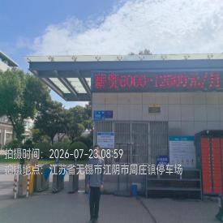  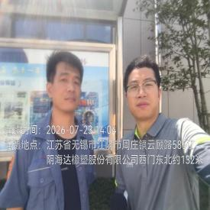  - 现场照片（如无提供用人单位保密相关证明）  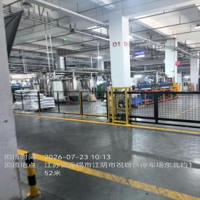
技术服务  图像影像 | 现场采样测量 | - 门口照片  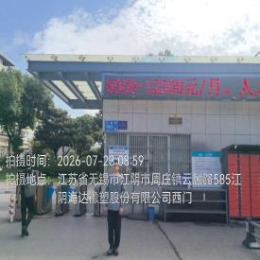  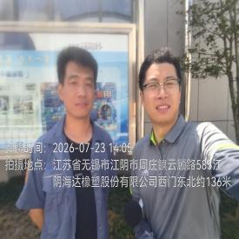  - 现场照片（如无提供用人单位保密相关证明）  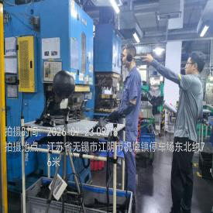  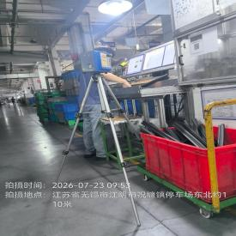

职业卫生技术服务报告网上公示信息表
项目信息 | 项目名称 | 江苏太平洋精锻科技股份有限公司定期检测
项目信息 | 报告质控编号 | 苏职质控（定期）（2026）024162
用人单位信息 | 用人单位名称 | 江苏太平洋精锻科技股份有限公司
用人单位信息 | 服务地址 | 江苏省泰州市姜堰区姜堰大道91号
用人单位信息 | 联系人 | 黄陈
职业卫生技术服务机构信息 | 机构名称 | 江苏康达检测技术股份有限公司
职业卫生技术服务机构信息 | 资质证书编号 | （苏）卫职技字[2021]第049号
项目组  人员信息 | 项目组成员 | 何帅、浦宗浩、孙传甫、左成静、魏恒宇
项目组  人员信息 | 现场调查人员 | 何帅、浦宗浩 | 用人单位陪同人员 |  | 现场调查时间 | 2026-07-07~2026-07-07
项目组  人员信息 | 现场采样测量人员 | 何帅、浦宗浩 | 用人单位陪同人员 |  | 现场采样测量时间 | 2026-07-07~2026-07-07
项目组  人员信息 | 实验室分析人员 | 左成静、魏恒宇 |  |  | 实验室分析时间
技术服务  图像影像 | 现场调查 | - 门口照片  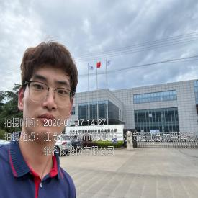  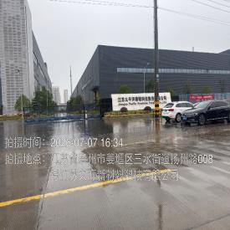  - 现场照片（如无提供用人单位保密相关证明）  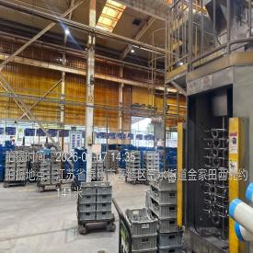  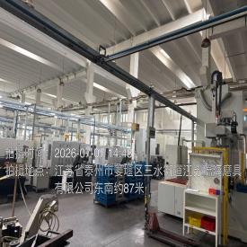
技术服务  图像影像 | 现场采样测量 | - 门口照片  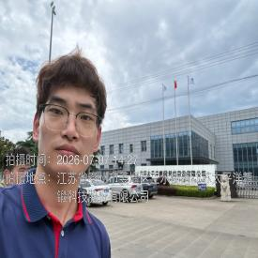  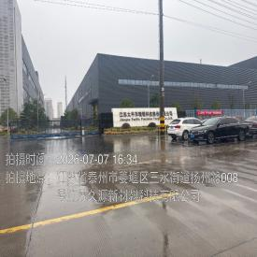  - 现场照片（如无提供用人单位保密相关证明）  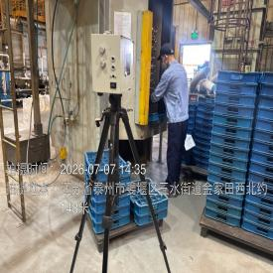  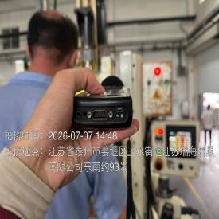

职业卫生技术服务报告网上公示信息表
项目信息 | 项目名称 | 江苏太平洋精锻科技股份有限公司定期检测
项目信息 | 报告质控编号 | 苏职质控（定期）（2026）024163
用人单位信息 | 用人单位名称 | 江苏太平洋精锻科技股份有限公司
用人单位信息 | 服务地址 | 江苏省泰州市姜堰区姜堰大道91号
用人单位信息 | 联系人 | 黄陈
职业卫生技术服务机构信息 | 机构名称 | 江苏康达检测技术股份有限公司
职业卫生技术服务机构信息 | 资质证书编号 | （苏）卫职技字[2021]第049号
项目组  人员信息 | 项目组成员 | 周丽、何帅、浦宗浩、程行行、徐敏
项目组  人员信息 | 现场调查人员 | 何帅、浦宗浩 | 用人单位陪同人员 |  | 现场调查时间 | 2026-07-07~2026-07-07
项目组  人员信息 | 现场采样测量人员 | 何帅、浦宗浩 | 用人单位陪同人员 |  | 现场采样测量时间 | 2026-07-07~2026-07-08
项目组  人员信息 | 实验室分析人员 | 周丽、程行行、徐敏 |  |  | 实验室分析时间
技术服务  图像影像 | 现场调查 | - 门口照片  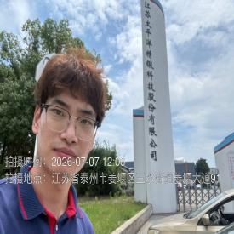  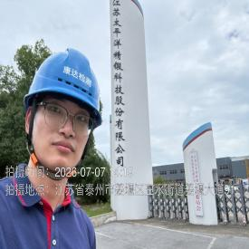  - 现场照片（如无提供用人单位保密相关证明）  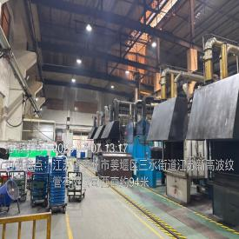  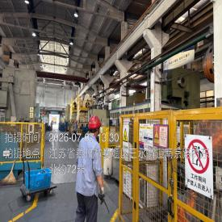
技术服务  图像影像 | 现场采样测量 | - 门口照片  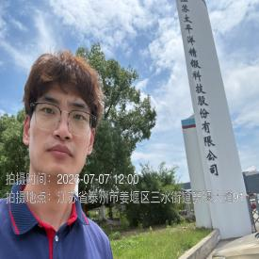  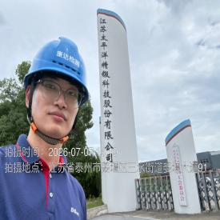  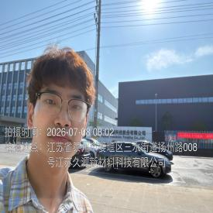  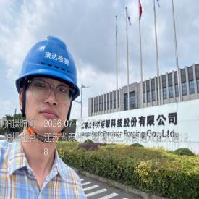  - 现场照片（如无提供用人单位保密相关证明）  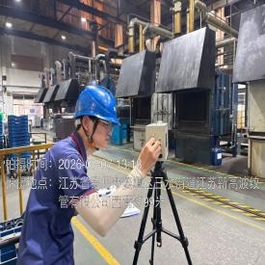  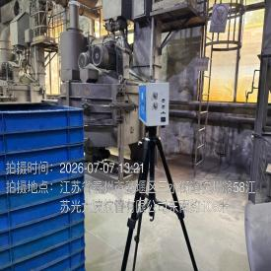  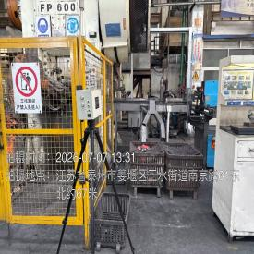  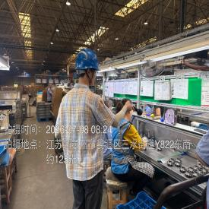  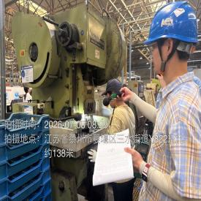  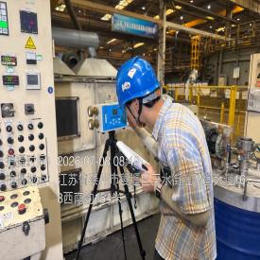  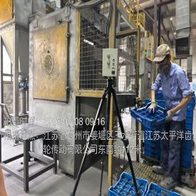

职业卫生技术服务报告网上公示信息表
项目信息 | 项目名称 | 苏州宝丽迪材料科技股份有限公司定期检测
项目信息 | 报告质控编号 | 苏职质控（定期）（2026）024329
用人单位信息 | 用人单位名称 | 苏州宝丽迪材料科技股份有限公司
用人单位信息 | 服务地址 | 苏州市相城区北桥街道徐家观路29号
用人单位信息 | 联系人 | 许越
职业卫生技术服务机构信息 | 机构名称 | 江苏康达检测技术股份有限公司
职业卫生技术服务机构信息 | 资质证书编号 | （苏）卫职技字[2021]第049号
项目组  人员信息 | 项目组成员 | 张云龙、周丽、张梦磊、程行行、孙赛
项目组  人员信息 | 现场调查人员 | 张云龙、张梦磊 | 用人单位陪同人员 |  | 现场调查时间 | 2026-07-24~2026-07-24
项目组  人员信息 | 现场采样测量人员 | 张云龙、张梦磊 | 用人单位陪同人员 |  | 现场采样测量时间 | 2026-07-24~2026-07-24
项目组  人员信息 | 实验室分析人员 | 周丽、程行行、孙赛 |  |  | 实验室分析时间
技术服务  图像影像 | 现场调查 | - 门口照片  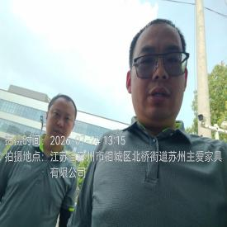  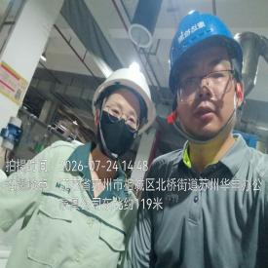  - 现场照片（如无提供用人单位保密相关证明）  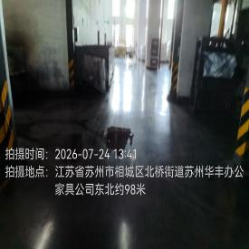  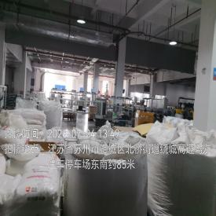
技术服务  图像影像 | 现场采样测量 | - 门口照片  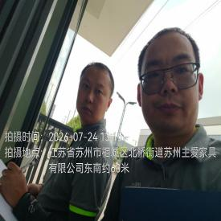  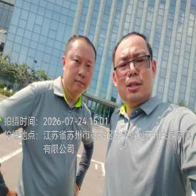  - 现场照片（如无提供用人单位保密相关证明）  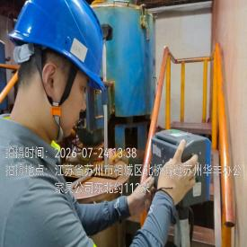  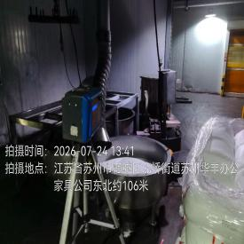  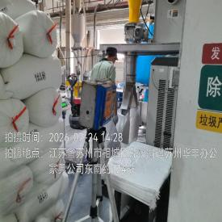

职业卫生技术服务报告网上公示信息表
项目信息 | 项目名称 | 苏州耀东玻璃制品有限公司定期检测
项目信息 | 报告质控编号 | 苏职质控（定期）（2026）024342
用人单位信息 | 用人单位名称 | 苏州耀东玻璃制品有限公司
用人单位信息 | 服务地址 | 江苏省_苏州市_常熟市
用人单位信息 | 联系人 | 马芬
职业卫生技术服务机构信息 | 机构名称 | 江苏康达检测技术股份有限公司
职业卫生技术服务机构信息 | 资质证书编号 | （苏）卫职技字[2021]第049号
项目组  人员信息 | 项目组成员 | 何帅、熊兴瑞
项目组  人员信息 | 现场调查人员 | 何帅、熊兴瑞 | 用人单位陪同人员 |  | 现场调查时间 | 2026-07-23~2026-07-23
项目组  人员信息 | 现场采样测量人员 | 何帅、熊兴瑞 | 用人单位陪同人员 |  | 现场采样测量时间 | 2026-07-23~2026-07-23
项目组  人员信息 | 实验室分析人员 |  |  |  | 实验室分析时间
技术服务  图像影像 | 现场调查 | - 门口照片  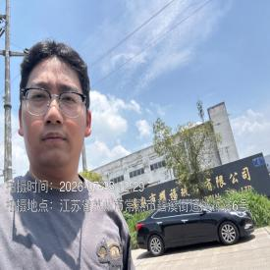  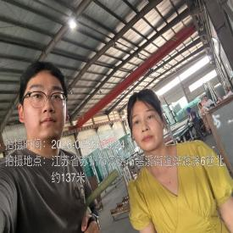  - 现场照片（如无提供用人单位保密相关证明）  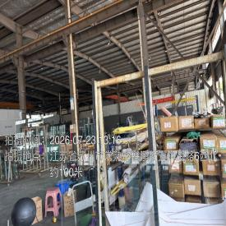
技术服务  图像影像 | 现场采样测量 | - 门口照片  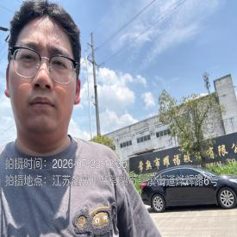  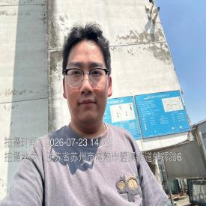  - 现场照片（如无提供用人单位保密相关证明）  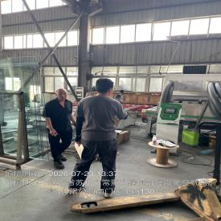  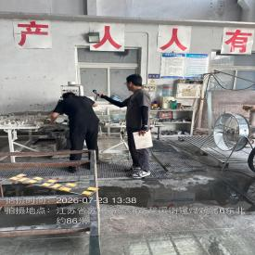

职业卫生技术服务报告网上公示信息表
项目信息 | 项目名称 | 常熟市鑫之源化纤有限公司定期检测
项目信息 | 报告质控编号 | 苏职质控（定期）（2026）024361
用人单位信息 | 用人单位名称 | 常熟市鑫之源化纤有限公司
用人单位信息 | 服务地址 | 江苏省_苏州市_常熟市
用人单位信息 | 联系人 | 徐晓磊
职业卫生技术服务机构信息 | 机构名称 | 江苏康达检测技术股份有限公司
职业卫生技术服务机构信息 | 资质证书编号 | （苏）卫职技字[2021]第049号
项目组  人员信息 | 项目组成员 | 张文清、唐泽田
项目组  人员信息 | 现场调查人员 | 张文清、唐泽田 | 用人单位陪同人员 |  | 现场调查时间 | 2026-07-24~2026-07-24
项目组  人员信息 | 现场采样测量人员 | 张文清、唐泽田 | 用人单位陪同人员 |  | 现场采样测量时间 | 2026-07-24~2026-07-24
项目组  人员信息 | 实验室分析人员 |  |  |  | 实验室分析时间
技术服务  图像影像 | 现场调查 | - 门口照片  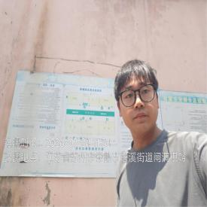  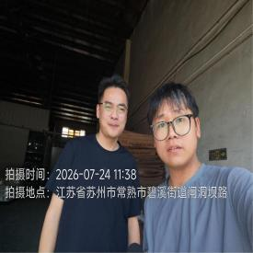  - 现场照片（如无提供用人单位保密相关证明）  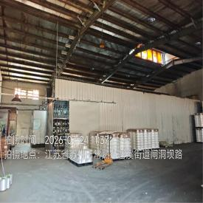
技术服务  图像影像 | 现场采样测量 | - 门口照片  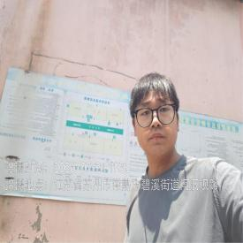  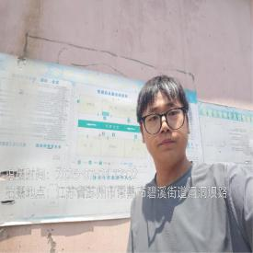  - 现场照片（如无提供用人单位保密相关证明）  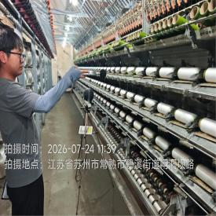

职业卫生技术服务报告网上公示信息表
项目信息 | 项目名称 | 超城紧固系统（苏州）有限公司定期检测
项目信息 | 报告质控编号 | 苏职质控（定期）（2026）024417
用人单位信息 | 用人单位名称 | 超城紧固系统（苏州）有限公司
用人单位信息 | 服务地址 | 太仓市沙溪镇直塘直水路12号5幢
用人单位信息 | 联系人 | 黄丽婷
职业卫生技术服务机构信息 | 机构名称 | 江苏康达检测技术股份有限公司
职业卫生技术服务机构信息 | 资质证书编号 | （苏）卫职技字[2021]第049号
项目组  人员信息 | 项目组成员 | 陈中秋、杨玉麟
项目组  人员信息 | 现场调查人员 | 陈中秋、杨玉麟 | 用人单位陪同人员 |  | 现场调查时间 | 2026-07-23~2026-07-23
项目组  人员信息 | 现场采样测量人员 | 陈中秋、杨玉麟 | 用人单位陪同人员 |  | 现场采样测量时间 | 2026-07-23~2026-07-23
项目组  人员信息 | 实验室分析人员 |  |  |  | 实验室分析时间
技术服务  图像影像 | 现场调查 | - 门口照片  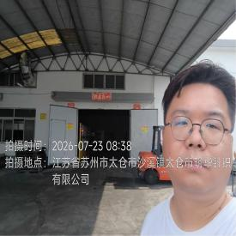  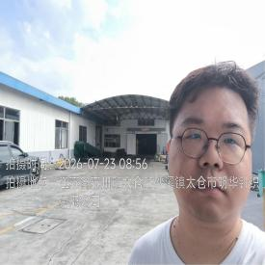  - 现场照片（如无提供用人单位保密相关证明）  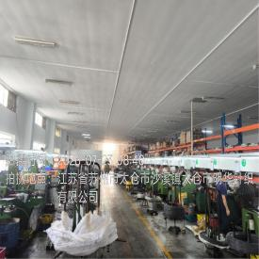
技术服务  图像影像 | 现场采样测量 | - 门口照片  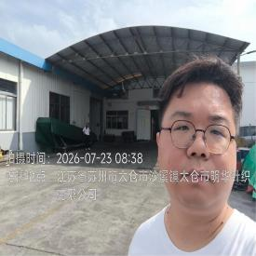  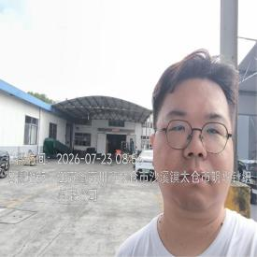  - 现场照片（如无提供用人单位保密相关证明）  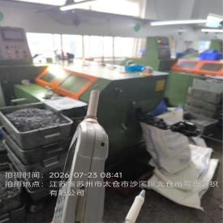  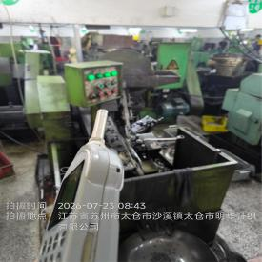  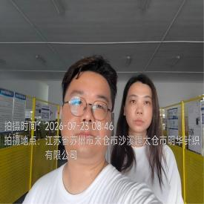

职业卫生技术服务报告网上公示信息表
项目信息 | 项目名称 | 红壹佰照明股份有限公司定期检测
项目信息 | 报告质控编号 | 苏职质控（定期）（2026）024471
用人单位信息 | 用人单位名称 | 红壹佰照明股份有限公司
用人单位信息 | 服务地址 | 经济开发区青岛东路33号
用人单位信息 | 联系人 | 唐丽
职业卫生技术服务机构信息 | 机构名称 | 江苏康达检测技术股份有限公司
职业卫生技术服务机构信息 | 资质证书编号 | （苏）卫职技字[2021]第049号
项目组  人员信息 | 项目组成员 | 周丽、杨建峰、高杨、孙传甫、左成静、程行行、徐敏、魏恒宇
项目组  人员信息 | 现场调查人员 | 杨建峰、高杨 | 用人单位陪同人员 |  | 现场调查时间 | 2026-07-24~2026-07-24
项目组  人员信息 | 现场采样测量人员 | 杨建峰、高杨 | 用人单位陪同人员 |  | 现场采样测量时间 | 2026-07-24~2026-07-24
项目组  人员信息 | 实验室分析人员 | 周丽、孙传甫、左成静、程行行、徐敏、魏恒宇 |  |  | 实验室分析时间
技术服务  图像影像 | 现场调查 | - 门口照片  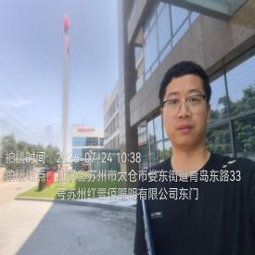  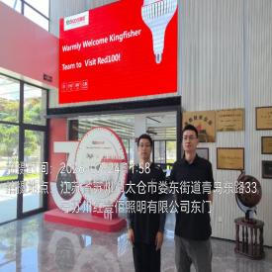  - 现场照片（如无提供用人单位保密相关证明）  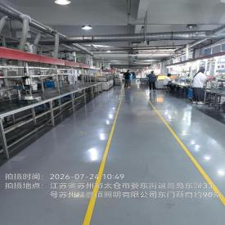
技术服务  图像影像 | 现场采样测量 | - 门口照片  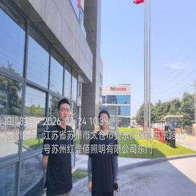  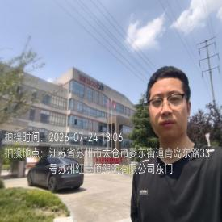  - 现场照片（如无提供用人单位保密相关证明）  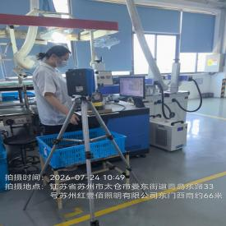

职业卫生技术服务报告网上公示信息表
项目信息 | 项目名称 | 常熟市宇昊纸箱包装有限公司定期检测
项目信息 | 报告质控编号 | 苏职质控（定期）（2026）024475
用人单位信息 | 用人单位名称 | 常熟市宇昊纸箱包装有限公司
用人单位信息 | 服务地址 | 常熟市梅李镇赵市师桥村罗青浜
用人单位信息 | 联系人 | 王凌
职业卫生技术服务机构信息 | 机构名称 | 江苏康达检测技术股份有限公司
职业卫生技术服务机构信息 | 资质证书编号 | （苏）卫职技字[2021]第049号
项目组  人员信息 | 项目组成员 | 张云龙、周丽、张梦磊、程行行、徐敏
项目组  人员信息 | 现场调查人员 | 张云龙、张梦磊 | 用人单位陪同人员 |  | 现场调查时间 | 2026-07-27~2026-07-27
项目组  人员信息 | 现场采样测量人员 | 张云龙、张梦磊 | 用人单位陪同人员 |  | 现场采样测量时间 | 2026-07-27~2026-07-27
项目组  人员信息 | 实验室分析人员 | 周丽、程行行、徐敏 |  |  | 实验室分析时间
技术服务  图像影像 | 现场调查 | - 门口照片  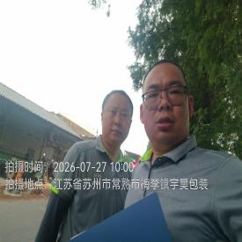  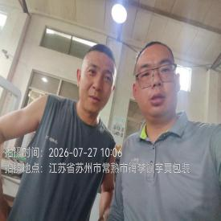  - 现场照片（如无提供用人单位保密相关证明）  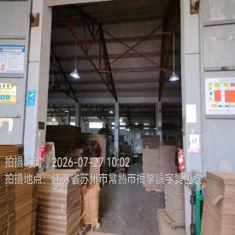
技术服务  图像影像 | 现场采样测量 | - 门口照片  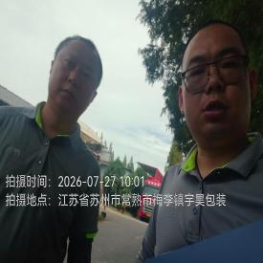  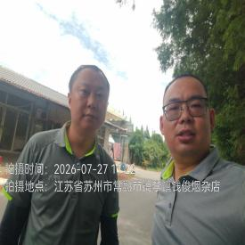  - 现场照片（如无提供用人单位保密相关证明）  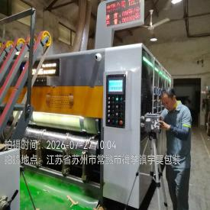

职业卫生技术服务报告网上公示信息表
项目信息 | 项目名称 | 常熟市通瀛服装有限公司定期检测
项目信息 | 报告质控编号 | 苏职质控（定期）（2026）024476
用人单位信息 | 用人单位名称 | 常熟市通瀛服装有限公司
用人单位信息 | 服务地址 | 江苏省_苏州市_常熟市
用人单位信息 | 联系人 | 朱国燕
职业卫生技术服务机构信息 | 机构名称 | 江苏康达检测技术股份有限公司
职业卫生技术服务机构信息 | 资质证书编号 | （苏）卫职技字[2021]第049号
项目组  人员信息 | 项目组成员 | 周丽、陈中秋、程行行、孙赛、杨玉麟
项目组  人员信息 | 现场调查人员 | 陈中秋、杨玉麟 | 用人单位陪同人员 |  | 现场调查时间 | 2026-07-22~2026-07-22
项目组  人员信息 | 现场采样测量人员 | 陈中秋、杨玉麟 | 用人单位陪同人员 |  | 现场采样测量时间 | 2026-07-22~2026-07-22
项目组  人员信息 | 实验室分析人员 | 周丽、程行行、孙赛 |  |  | 实验室分析时间
技术服务  图像影像 | 现场调查 | - 门口照片  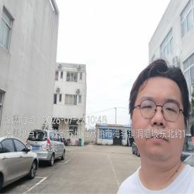  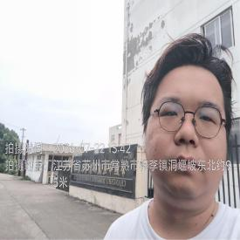  - 现场照片（如无提供用人单位保密相关证明）  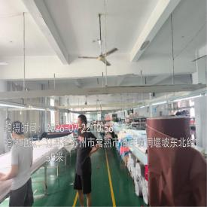
技术服务  图像影像 | 现场采样测量 | - 门口照片  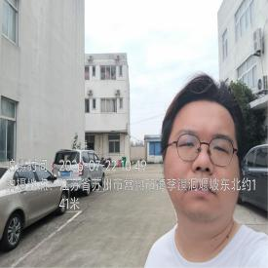  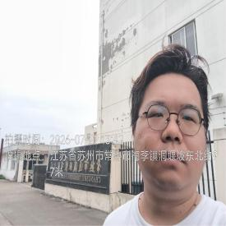  - 现场照片（如无提供用人单位保密相关证明）  